

DOCUMENT DE

CONCEPTION IHM

Table des matières

Analyse des besoins 1

Smartphone 1

1- Analyse de l’utilisateur 1

2- Description du besoin 2

Tablette 2

Analyse des tâches 3

Smartphone 3

Tablette 9

Présentation des prototypes basses fidélités 15

Smartphone 15

Page d’accueil 15

Affichage du menu 16

Page Choix activité 17

Page Activité 18

Page Fin d’activité 19

Page Profil utilisateur 20

Page Profil équipe 21

Page Fil d’actualité 22

Page Historique 23

Page Activité détaillée 24

Page Défis 25

Page Défi détail 26

Page Classement d’un défi 27

Page Activité Défi 28

Page Territoires 29

Tablette 30

Page d’accueil 30

Affichage du menu 31

Page Historique 32

Page Activité détaillée 33

Page Statistique 34

Page Calendrier 35

Page Profil utilisateur 36

Page Profil équipe 37

Présentation des résultats d’évaluation 38

Smartphone 38

Tablette 38

# Analyse des besoins

L’application à réaliser pour terminaux mobiles doit appartenir à la catégorie **Sport et Santé**. L’application doit guider l’utilisateur tout au long de son avancement dans la pratique de la course et de la marche à pied.

L’utilisateur souhaite connaître, tout au long de son parcours, l’évolution de ses différentes informations personnelles telles que : sa vitesse, la distance parcourue, le nombre de calories brûlées, le temps du parcours, les statistiques de trajets récurrents, etc ….

## Smartphone

### 1- Analyse de l’utilisateur

L’utilisateur souhaite pouvoir se divertir tout en améliorant ses performances à la course à pieds. Avec Challenge me, l’utilisateur rejoint une équipe pour avoir la possibilité de défier n’importe quelle autre équipe autour de sa position sur divers parcours. L’équipe possédant le plus de victoires sur une zone contrôle le territoire. Ainsi l’objectif de l’utilisateur et de son équipe est d’étendre les couleurs de son équipe sur le plus de territoire possible en remportant le plus d’épreuves.

Connaissances nécessaires :

L’utilisation de Challenge me ne nécessite pas de connaissances particulières. En effet, l’ utilisateur est guidé tout au long de son utilisation grâce à la présence d’éléments simples tel que des boutons ou encore des listes d’éléments. Lors de la première utilisation de l’application, l’utilisateur peut suivre un tutoriel lui permettant de comprendre les principales fonctionnalités de l’application.

Type d’utilisateur :

L’analyse des besoins suivante nous permet de connaître le public visé par l’application Challenge Me. Cette dernière est utilisable par différentes personnes selon leur utilisation : quotidienne ou occasionnelle (week-end, vacances).

Les personnes ciblées par ce type d’application sont donc des utilisateurs pratiquant la course ou/et la marche à pied ayant un certain esprit de compétition et prêt à relever des challenges afin d’atteindre de nouveaux records personnels.

Cette application se tourne également vers des utilisateurs souhaitant disposer d’un suivi de leur entraînement tout en apportant un côté divertissant à leur effort.

### 2- Description du besoin

Description de l'application :

*Challenge Me*  offre à ces utilisateurs une certaine nouveauté dans la catégorie des applications Sport et Santé.

En effet,  que vous soyez seul ou en équipe, Challenge Me permet à toute personne de relever des défis sur différents parcours.

L’objectif est de terminer ces derniers tout en ayant le meilleur temps afin de gagner des territoires autour de sa position.

L’objectif final est d’acquérir le maximum de territoire en remportant le maximum d'épreuves.

L’application permet également de réaliser une course libre afin de s'entraîner et d’améliorer ses performances individuelles.

## Tablette

# Analyse des tâches

## Smartphone

Fonctionnalités proposées :

L’application Challenge Me propose un ensemble de fonctionnalités centrées utilisateur permettant à ce dernier de suivre son évolution au fil des parcours.

* Création d’un profil personnalisé
* Course libre d'entraînement avec statistiques (distance, durée, calories)
* Fil d’actualité personnel et équipe
* Historique des parcours avec informations complémentaires (tracé du parcours, vitesses (moyenne et maximale), heures (départ, arrivée), temps de pause, nombre de calories brûlées, déshydratation
* Liste des défis disponibles près de l’utilisateur
* Classement des défis
* Carte des territoires acquis par l'utilisateur (et son équipe)
* Profil de l’équipe de l’utilisateur

|  |  |
| --- | --- |
| S'entraîner | Modifier son profil |
|  | https://docs.google.com/drawings/d/s7bxIlLbTHHLTqzmI9GIIww/image?w=624&h=502&rev=1&ac=1 |

|  |  |
| --- | --- |
| Vérifier le fil d’actualité de l’application | Visualiser l’historique et afficher une activité passée |
| https://docs.google.com/drawings/d/s_PEbVHaahdqTTOhrBwBdkQ/image?w=624&h=557&rev=1&ac=1 | https://docs.google.com/drawings/d/s_kIOPB1SYFmpWOC_cufdfA/image?w=624&h=507&rev=1&ac=1 |

|  |  |
| --- | --- |
| Réaliser un défi | Créer un défi |
| https://docs.google.com/drawings/d/ssCdye6FNsSJR4m3HxYrhSw/image?w=624&h=502&rev=629&ac=1 |  |

|  |  |
| --- | --- |
| Visualiser l’évolution de ses territoires | Gagner un territoire |
| https://docs.google.com/drawings/d/sEk_MaJMiVk0H_ltsBOg21Q/image?w=624&h=502&rev=1&ac=1 | https://docs.google.com/drawings/d/sXbNbIy8jd3o7t9YQPcWfLQ/image?w=624&h=667&rev=1&ac=1 |

|  |  |
| --- | --- |
| Visualiser son équipe |  |
| https://docs.google.com/drawings/d/s698KhtCjpvzP8mbePrdwsw/image?w=624&h=528&rev=362&ac=1 |  |

## Tablette

|  |  |
| --- | --- |
| Accéder à l’historique de l’utilisateur (à partir de la page d’accueil) | Accéder à l’historique de l’utilisateur (à partir du menu) |
| https://docs.google.com/drawings/d/sxzgjMpvd3_JRBf7V4PUQqg/image?w=460&h=266&rev=422&ac=1 | https://docs.google.com/drawings/d/sTR2EHfrlwgS_1jObIeDbrQ/image?w=624&h=588&rev=452&ac=1 |

|  |  |
| --- | --- |
| Accéder à l’historique détaillé d’un entraînement | Accéder à l’historique détaillé d’un défi |
| https://docs.google.com/drawings/d/su26gTDewmWmH4MHZWmyGnQ/image?w=624&h=717&rev=413&ac=1 | https://docs.google.com/drawings/d/suMwHyNQUbfy6sHaLClgk8g/image?w=486&h=596&rev=29&ac=1 |

|  |  |
| --- | --- |
| Afficher ses statistiques | Visualiser son planning sur le calendrier |
| https://docs.google.com/drawings/d/sAFzfHhXc8CV1ejJn7iDn4A/image?w=624&h=707&rev=210&ac=1 | https://docs.google.com/drawings/d/sE3cfV5BQlqgv-P5rIQJrYA/image?w=518&h=764&rev=101&ac=1 |

|  |  |
| --- | --- |
| Ajouter une activité dans le calendrier | Afficher son profil |
| https://docs.google.com/drawings/d/sFq4MkFb7uK6yx2bXzeSW7w/image?w=333&h=509&rev=153&ac=1 | https://docs.google.com/drawings/d/sJjV6kAQuVWg8B7sIHEC5GQ/image?w=333&h=396&rev=149&ac=1 |

|  |  |
| --- | --- |
| Afficher les défis | Planifier un défi |
| https://docs.google.com/drawings/d/svuGbiac1M6YqCXv4UiTbcw/image?w=367&h=437&rev=292&ac=1 | https://docs.google.com/drawings/d/si8kvjlfX36iVZETXi6pADw/image?w=422&h=502&rev=297&ac=1 |

|  |  |
| --- | --- |
| Accéder aux informations de son équipe | Afficher la carte des territoires |
| https://docs.google.com/drawings/d/sqyiVwYJvtTqA1a_FoCpTlQ/image?w=382&h=445&rev=268&ac=1 | https://docs.google.com/drawings/d/sKvGrn7YCKsGndGOKZvCaEg/image?w=310&h=522&rev=306&ac=1 |

# Présentation des prototypes basses fidélités

## Smartphone

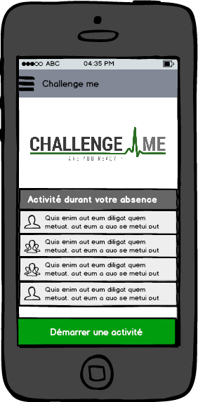

### Page d’accueil

Après avoir lancé l’application, l’utilisateur a accès à la page présentée sur l’image ci-contre, sur laquelle est affichée le logo de l’application, la liste des évènements durant son absence ainsi qu’un bouton pour démarrer une activité.

Sur chaque page est présent un bouton pour accéder au menu général de l’application. Celui-ci se situe en haut à gauche de la fenêtre (il est représenté par les trois traits noirs horizontaux).

A partir de cette page, le coureur à la possibilité d’accéder soit au menu général de l’application soit de démarrer une nouvelle activité.

Pages accessibles :

* Lien vers le menu.
* Lien vers « choix d’une activité ».

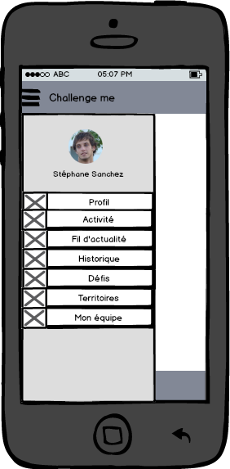

### Affichage du menu

Après avoir cliqué sur les trois traits horizontaux noirs en haut à gauche de l’écran, l’utilisateur accède au menu principal de l’application.

A partir de celui-ci il a la possibilité d’accéder à toutes les fonctionnalités de l’application. Cependant si le coureur clique une nouvelle fois sur les trois traits horizontaux en haut à gauche de l’écran lorsque le menu est déjà ouvert, celui-ci se ferme et il reste sur la page où il était avant d’accéder au menu.

Pages accessibles :

* Lien vers l’accueil de l’application.
* Lien vers le profil de l’utilisateur.
* Lien vers « Activité » pour démarrer une nouvelle session de course.
* Lien vers le fil d’actualité.
* Lien vers l’historique de l’utilisateur.
* Lien vers la liste des défis proches du coureur.
* Lien vers la liste des territoires possédés par l’équipe du coureur.
* Lien vers la page profil de son équipe.

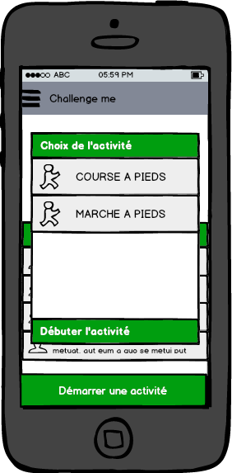

### Page Choix activité

Après avoir cliqué sur le bouton pour démarrer l’activité l’utilisateur a accès aux informations de l’activité présentes sur l’image ci-contre.

On retrouve un pop-up qui permet au coureur de choisir son activité, soit la course à pieds, soit la marche à pieds. Après avoir cliqué sur le bouton « Débuter l’activité » l’utilisateur est redirigée vers la page pour commencer l’activité.

Le bouton situé en haut à gauche de la fenêtre permet d’accéder au menu.

Pages accessibles :

* Lien vers le menu.
* Lien vers la page activité.

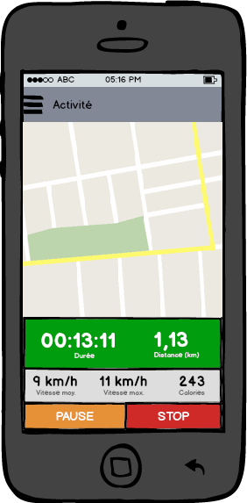

### Page Activité

Après avoir cliqué sur le bouton pour démarrer l’activité l’utilisateur a accès aux informations de l’activité présentes sur l’image ci-contre.

On retrouve tout d’abord la carte de l’activité où le coureur peut visualiser sa course depuis le début. Ensuite dans le cadre en vert la durée actuelle de course du coureur ainsi que sa distance parcourue en kilomètre. Le cadre gris en dessous présente sa vitesse moyenne et sa vitesse maximale ainsi que le nombre de calories brûlées depuis le début de la course. Enfin en dessous de cette barre, l’utilisateur peut mettre en pause sa course ou arrêter son effort grâce aux boutons « Pause » et « Stop ».

Le bouton situé en haut à gauche de la fenêtre permet d’accéder au menu.

Pages accessibles :

* Lien vers le menu.
* Lien vers le bouton « Stop ».

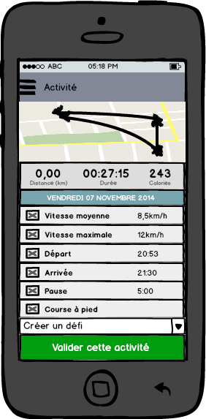

### Page Fin d’activité

Après avoir cliqué sur le bouton « Stop » de la page activité, l’utilisateur a accès aux informations de la course présentes sur l’image ci-contre.

On retrouve tout d’abord la carte de l’activité où le coureur peut visualiser la totalité de sa course. Ensuite dans le cadre en gris la durée totale de l’activité ainsi que sa distance parcourue en kilomètre et le nombre de calories brûlées. En dessous de cette barre, le coureur peut visualiser divers informations concernant sa course comme par exemple le jour de l’effort, sa vitesse moyenne et maximale ou encore le type de la course. Enfin l’utilisateur doit choisir de valider cette séance en tant qu’entraînement ou de défi. Ensuite l’utilisateur est redirigé vers la page d’accueil de l’application.

Le bouton situé en haut à gauche de la fenêtre permet d’accéder au menu.

Pages accessibles :

* Lien vers le menu.

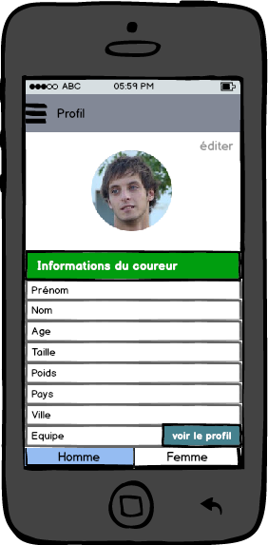

### Page Profil utilisateur

Après avoir cliqué sur l’onglet « Profil » du menu principal, l’utilisateur a accès aux informations le concernant présentes sur l’image ci-contre.

Sur cette page l’utilisateur retrouve ses informations personnelles suivantes : photo, prénom, nom, âge, taille, poids, pays, ville, équipe, adresse mail, homme/femme.

Il a par ailleurs la possibilité de modifier ces dernières en cliquant le lien « éditer » présent en haut à droite de la photo utilisateur.

Le bouton « voir le profil » va permettre au coureur d’accéder au profil de son équipe.

Le bouton situé en haut à gauche de la fenêtre permet d’accéder au menu.

Pages accessibles :

* Lien vers le menu.
* Lien vers la page profil équipe.

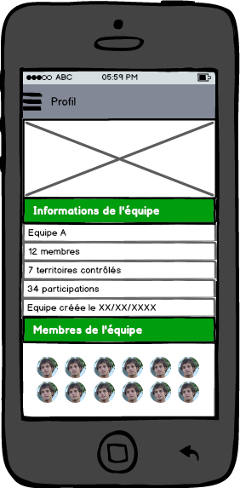

### Page Profil équipe

Après avoir cliqué sur l’onglet « Mon équipe » du menu principal, ou du bouton « voir le profil » de la page profil utilisateur, le coureur a accès aux informations concernant son équipe, présentées sur l’image ci-contre.

Sur cette page l’utilisateur retrouve des informations concernant son équipe : la bannière de l’équipe, son nom, le nombre de membres, le nombre de territoire contrôlé, le nombre de participation à des courses et la date de création de l’équipe.

En dessous est présent la liste des différentes photos des membres composant l’équipe. En cliquant sur une de ces dernières l’utilisateur accède au profil de la personne.

Le bouton situé en haut à gauche de la fenêtre permet d’accéder au menu.

Pages accessibles :

* Lien vers le menu.
* Lien vers la page profil d’un coureur.

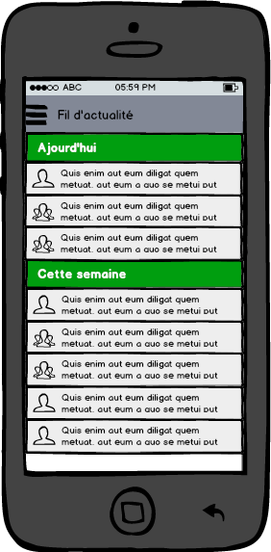

### Page Fil d’actualité

Après avoir cliqué sur l’onglet « Fil d’actualité » du menu principal, l’utilisateur a accès à la liste contenant son fil d’actualité ainsi que celui de son équipe et de ses amis.

Sur cette page, constituée de deux listes, il retrouve le fil d’actualité d’aujourd’hui dans un premier temps puis celui de la semaine en dessous.

L’icône avec une seule silhouette représente l’actualité relative à son profil ainsi que celui de ses amis. L’icône avec plusieurs silhouettes représente l’actualité de son équipe.

Le bouton situé en haut à gauche de la fenêtre permet d’accéder au menu.

Pages accessibles :

* Lien vers le menu.

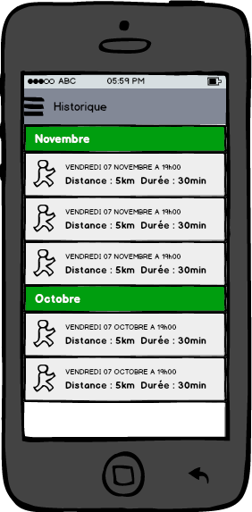

### Page Historique

Après avoir cliqué sur l’onglet « Historique » du menu principal, l’utilisateur a accès à la liste de ses dernières activités du mois en cours et du mois précédent.

Sur cette page l’utilisateur retrouve alors pour le mois actuel la liste de ses activités physiques en dessous. Puis en bas, l’utilisateur peut voir la liste de ses activités du mois précédent.

En cliquant sur une de ces activités, le coureur peut accéder au détail de la course sélectionnée.

Le bouton situé en haut à gauche de la fenêtre permet d’accéder au menu.

Pages accessibles :

* Lien vers le menu.
* Lien vers la page d’une activité.

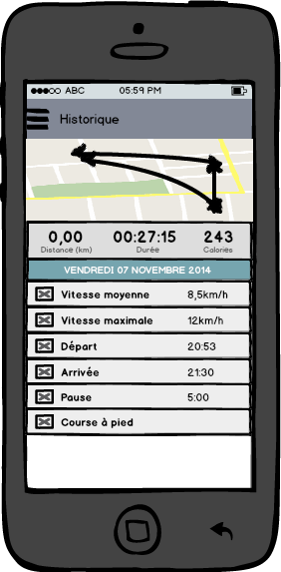

### Page Activité détaillée

Après avoir cliqué sur une activité présente dans l’historique, l’utilisateur a accès aux informations de la course présentes sur l’image ci-contre.

On retrouve tout d’abord la carte de l’activité où le coureur peut visualiser la totalité de sa course. Ensuite dans le cadre en gris la durée totale de l’activité ainsi que sa distance parcourue en kilomètre et le nombre de calories brûlées. En dessous de cette barre, le coureur peut visualiser divers informations concernant sa course comme par exemple le jour de l’effort, sa vitesse moyenne et maximale ou encore le type de la course.

Le bouton situé en haut à gauche de la fenêtre permet d’accéder au menu.

Pages accessibles :

Lien vers le menu.

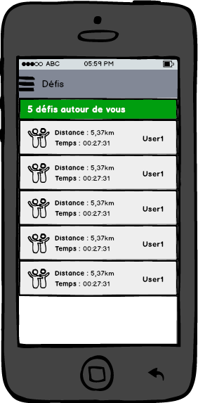

### Page Défis

Après avoir cliqué sur une l’onglet « Défis » du menu principal, l’utilisateur a accès aux informations présentes sur l’image ci-contre.

On retrouve tout donc la liste des défis présents dans un rayon de 5km autour de l’utilisateur. Concernant ces activités, chacune d’elle est représentée par la distance parcourue, du meilleur temps réalisé ainsi que du nom du coureur possédant ce temps.

Enfin lorsque l’utilisateur clique sur l’une de ces activités, il est redirigé vers la page présentant le défi en détail.

Le bouton situé en haut à gauche de la fenêtre permet d’accéder au menu.

Pages accessibles :

Lien vers le menu.

Lien vers la page pour réaliser le défi.

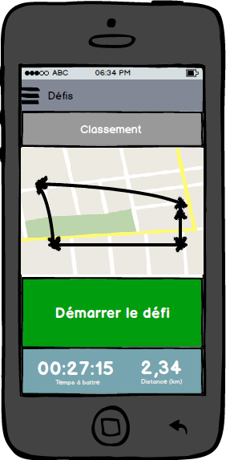

### Page Défi détail

Après avoir cliqué sur un défi de la liste des défis, l’utilisateur a accès aux informations présentes sur l’image ci-contre.

On retrouve tout d’abord un bouton l’envoyant vers le classement général de l’ensemble des coureurs pour cette course. Puis il peut voir le parcours a effectué sur la carte. Ensuite dans le cadre en vert le bouton pour démarrer le défi. Le cadre bleu en dessous présente sa le temps du 1er coureur ainsi que la distance totale du parcours.

Le bouton situé en haut à gauche de la fenêtre permet d’accéder au menu.

Pages accessibles :

* Lien vers le menu.
* Lien vers le classement.
* Lien vers la page pour démarrer le défi.

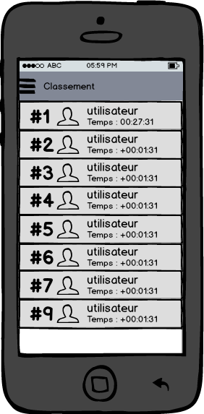

### Page Classement d’un défi

Après avoir cliqué sur le bouton classement d’une page défi détaillée, l’utilisateur a accès aux informations présentes sur l’image ci-contre.

On retrouve donc la liste des coureurs ayant participés au défi classés dans l’ordre croissant. Chaque ligne de ce classement est composé du nom de l’utilisateur, de sa photo, de son temps ainsi que de sa position parmi les autres coureurs.

Le bouton situé en haut à gauche de la fenêtre permet d’accéder au menu.

Pages accessibles :

* Lien vers le menu.

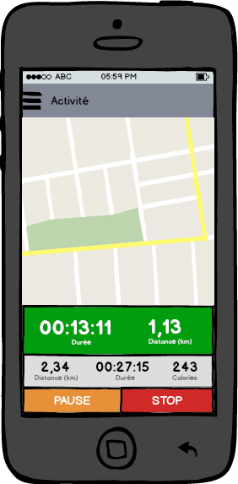

### Page Activité Défi

Après avoir cliqué sur le bouton pour démarrer le défi de la page détaillé d’un défi l’utilisateur a accès aux informations de l’activité présentes sur l’image ci-contre.

On retrouve tout d’abord la carte de l’activité où le coureur peut visualiser sa course depuis le début. Ensuite dans le cadre en vert la durée actuelle de course du coureur ainsi que sa distance parcourue en kilomètre. Le cadre gris en dessous présente la distance totale de l’épreuve, la durée réalisée par le meilleur coureur ainsi que le nombre de calories brûlées depuis le début de la course. Enfin en dessous de cette barre, l’utilisateur peut arrêter son effort grâce aux boutons « Pause » et « Stop ».

Le bouton situé en haut à gauche de la fenêtre permet d’accéder au menu.

Pages accessibles :

* Lien vers le menu.
* Lien vers le bouton « Stop ».

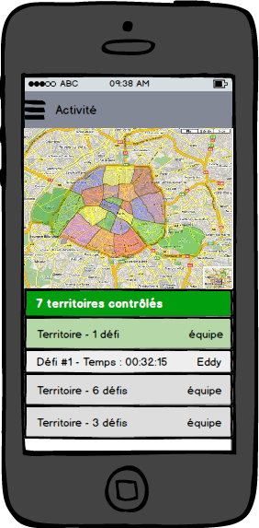

### Page Territoires

Après avoir cliqué sur l’onglet « Territoire » du menu principal, l’utilisateur a accès aux informations des territoires présentées sur l’image ci-contre.

On retrouve tout d’abord la carte des différents territoires contrôlés par l’équipe du coureur. Ces derniers sont représentés par une même couleur sur la carte. En dessous de celle-ci, une liste permet au coureur de visualiser la liste des territoires contrôlés. Ensuite l’utilisateur peut accéder à la liste des défis gagnés dans un territoire en cliquant par exemple sur un élément de la liste, ce qui va permettre d’afficher dynamiquement la liste de tous les défis du territoire.

Le bouton situé en haut à gauche de la fenêtre permet d’accéder au menu.

Pages accessibles :

* Lien vers le menu.
* Lien vers la liste des défis d’un territoire.

## Tablette

### Page d’accueil

Après avoir lancé l’application, l’utilisateur a accès à la page présentée sur l’image ci-contre, sur laquelle est affichée le logo de l’application, la liste de ses évènements durant son absence ainsi que ceux de son équipe, ainsi qu’un bouton pour accéder à la page historique.

Sur chaque page est présent un bouton pour accéder au menu général de l’application. Celui-ci se situe en haut à gauche de la fenêtre (il est représenté par les trois traits noirs horizontaux).

A partir de cette page, l’utilisateur à la possibilité d’accéder soit au menu général de l’application soit d’accéder à l’historique.

Pages accessibles :

* Lien vers le menu.
* Lien vers « l’historique ».

### Affichage du menu

Après avoir cliqué sur les trois traits horizontaux noirs en haut à gauche de l’écran, l’utilisateur accède au menu principal de l’application.

A partir de celui-ci, il a la possibilité d’accéder à toutes les fonctionnalités de l’application. Cependant si l’utilisateur clique une nouvelle fois sur les trois traits horizontaux en haut à gauche de l’écran lorsque le menu est déjà ouvert, celui-ci se ferme et il reste sur la page où il était avant d’accéder au menu.

Pages accessibles :

* Lien vers l’historique.
* Lien vers les statistiques.
* Lien vers le calendrier.
* Lien vers le profil utilisateur.
* Lien vers la page profil de l’équipe.
* Lien vers les défis.
* Lien vers la liste des territoires possédés par l’équipe du coureur.

### Page Historique

Après avoir cliqué sur l’onglet « Historique » du menu principal, l’utilisateur a accès à la liste de ses dernières activités du mois en cours.

Sur cette page l’utilisateur retrouve alors pour le mois actuel la liste de ses entraînements physiques ainsi que la liste des défis auquel il a participé. Puis en bas, l’utilisateur cliquer sur le bouton en bleu pour afficher l’historique du mois dernier.

En cliquant sur une de ces activités, le coureur peut accéder au détail de la course sélectionnée.

Le bouton situé en haut à gauche de la fenêtre permet d’accéder au menu.

Pages accessibles :

* Lien vers le menu.
* Lien vers la page d’une activité.

### Page Activité détaillée

Après avoir cliqué sur une activité présente dans l’historique, l’utilisateur a accès aux informations de la course présentes sur l’image ci-dessus.

On retrouve tout d’abord la carte de l’activité où le coureur peut visualiser la totalité de sa course à gauche de l’écran. Ensuite dans la partie de droite, l’utilisateur peut visualiser différentes informations comme la distance parcourue en kilomètre, le nombre de calories brûlées, la vitesse moyenne et maximale ou encore le type de la course…

Le bouton situé en haut à gauche de la fenêtre permet d’accéder au menu.

Pages accessibles :

Lien vers le menu.

### Page Défi gagné détaillée

Après avoir cliqué sur un défi présent dans l’historique, l’utilisateur a accès aux informations de la course présentes sur l’image ci-dessus.

On retrouve tout d’abord la carte de l’activité où le coureur peut visualiser la totalité de sa course à gauche de l’écran. Ensuite dans la partie de droite, l’utilisateur peut visualiser différentes informations comme la distance parcourue en kilomètre, le nombre de calories brûlées, la vitesse moyenne et maximale ou encore le type de la course mais surtout son temps ainsi que le temps de son adversaire (celui qui détient le meilleur temps du parcours).

Le bouton situé en haut à gauche de la fenêtre permet d’accéder au menu.

Pages accessibles :

Lien vers le menu.

### Page Défi perdu détaillée

Après avoir cliqué sur un défi présent dans l’historique, l’utilisateur a accès aux informations de la course présentes sur l’image ci-dessus.

On retrouve tout d’abord la carte de l’activité où le coureur peut visualiser la totalité de sa course à gauche de l’écran. Ensuite dans la partie de droite, l’utilisateur peut visualiser différentes informations comme la distance parcourue en kilomètre, le nombre de calories brûlées, la vitesse moyenne et maximale ou encore le type de la course mais surtout son temps ainsi que le temps de son adversaire (celui qui détient le meilleur temps du parcours).

Le bouton situé en haut à gauche de la fenêtre permet d’accéder au menu.

Pages accessibles :

Lien vers le menu.

### Page Statistique

Après avoir cliqué sur l’onglet « Statistique » du menu principal, l’utilisateur a accès aux informations présentées sur l’image ci-dessus.

On retrouve tout d’abord sur la partie gauche de l’écran, trois tableaux représentant les statistiques de cette semaine puis de ce mois et enfin de cette année. Dans chacun de ces tableaux on peut voir le nombre d’activité, la distance totale parcourue, la durée totale de course, le nombre total de calories brûlées, la vitesse maximale et la vitesse moyenne. La partie droite de l’écran affiche les mêmes informations mais pour la semaine dernière, le mois dernier et l’année passée.

Le bouton situé en haut à gauche de la fenêtre permet d’accéder au menu.

Pages accessibles :

Lien vers le menu.

### Page Calendrier

Après avoir cliqué sur l’onglet « Calendrier » du menu principal, l’utilisateur a accès aux informations présentées sur l’image ci-dessus.

On retrouve tout d’abord sur la partie gauche de l’écran, un calendrier avec les différentes activités prévues par l’utilisateur ainsi que celles qui ont déjà été effectuées. Le calendrier permet d’accéder facilement aux autres mois en cliquant simplement sur une des deux flèches dans la barre bleue. Dans la partie droite, l’utilisateur peut ajouter de nouvelles activités dans le calendrier en cliquant sur le bouton vert « Ajouter une activité ». En dessous de ce bouton, l’utilisateur a accès à deux tableaux. Le premier récapitule les informations des entraînements prévus pour le mois en cours et le second récapitule les informations pour les défis. Il a la possibilité de supprimer une activité prévue en cliquant sur le bouton rouge qui est présent sur chaque élément des listes.

Le bouton situé en haut à gauche de la fenêtre permet d’accéder au menu.

Pages accessibles :

Lien vers le menu.

### Page Profil utilisateur

Après avoir cliqué sur l’onglet « Profil » du menu principal, l’utilisateur a accès aux informations le concernant présentées sur l’image ci-dessus.

Sur cette page l’utilisateur retrouve ses informations personnelles suivantes : photo, prénom, nom, date de naissance, taille, poids, équipe, adresse mail, sexe.

Il a par ailleurs la possibilité de modifier ces dernières en cliquant le lien « éditer » présent en haut à droite de la photo utilisateur.

En dessous, l’utilisateur peut visualiser la liste des succès qu’il a réussi à déverrouiller lors de ses différentes activités.

Le bouton situé en haut à gauche de la fenêtre permet d’accéder au menu.

Pages accessibles :

* Lien vers le menu.

### Page Profil équipe

Après avoir cliqué sur l’onglet « Mon équipe » du menu principal, l’utilisateur a accès aux informations concernant son équipe, présentées sur l’image ci-dessus.

Sur cette page l’utilisateur retrouve des informations concernant son équipe : le logo de son équipe, son nom et la liste des membres de l’équipe.

En dessous, l’utilisateur peut visualiser la liste des succès qu’il a réussi à déverrouiller avec son équipe lors des différentes activités.

Le bouton situé en haut à gauche de la fenêtre permet d’accéder au menu.

Pages accessibles :

* Lien vers le menu.

### Page les défis

Après avoir cliqué sur l’onglet « Défis » du menu principal, l’utilisateur a accès aux informations concernant les défis autour de sa position, présentées sur l’image ci-dessus.

On retrouve tout d’abord sur la partie gauche de l’écran, une carte représentant par défaut le premier défi de la liste le plus proche de l’utilisateur. Sur celle-ci le parcours fait par le concurrent et tracé et l’utilisateur peut afficher plus d’informations concernant ce défi grâce au bouton en dessous de la carte. La partie droite de l’écran affiche l’ensemble des défis proches de l’utilisateur. Le premier élément est sélectionné par défaut et permet d’afficher la carte sur l’autre partie de l’écran. Chaque élément de la liste est composé du nom du création du défi, du temps qu’il a effectué pour ce parcours et de la distance. L’icône présent sur chaque élément peut indiquer si le défi a déjà été remporté par l’utilisateur.

Le bouton situé en haut à gauche de la fenêtre permet d’accéder au menu.

Pages accessibles :

* Lien vers le menu.
* Page défi.

### Page défi

Après avoir cliqué sur un défi de la liste des défis, l’utilisateur a accès aux informations concernant le défi choisi autour de sa position, présentées sur l’image ci-dessus.

On retrouve tout d’abord sur la partie gauche de l’écran, une carte représentant le défi sélectionné. Sur celle-ci le parcours fait par le concurrent et tracé et l’utilisateur peut planifier ce défi grâce au bouton en dessous de la carte. La partie droite de l’écran affiche le classement des coureurs ayant effectués la course. Avant le premier élément de la liste quelques informations concernant le défi sont rappelées comme par exemple le nom de l’utilisateur ayant proposé le défi, son temps, sa vitesse moyenne et la distance du parcours. Chaque élément de la liste du classement est composé du nom coureur, de sa position, de son image et de son temps qu’il a effectué pour ce parcours.

Le bouton situé en haut à gauche de la fenêtre permet d’accéder au menu.

Pages accessibles :

* Lien vers le menu.

### Page les territoires

Après avoir cliqué sur l’onglet « Territoires » du menu principal, l’utilisateur a accès aux informations des territoires présentées sur l’image ci-contre.

On retrouve tout d’abord la carte des différents territoires contrôlés par l’équipe du coureur. Ces derniers sont représentés par une même couleur sur la carte. A droite de celle-ci, une liste permet au coureur de visualiser la liste des territoires contrôlés. Puis l’utilisateur peut accéder à la liste des défis gagnés dans un territoire en cliquant par exemple sur un élément de la liste, ce qui va permettre d’afficher la liste de tous les défis du territoire.

Le bouton situé en haut à gauche de la fenêtre permet d’accéder au menu.

Pages accessibles :

* Lien vers le menu.

### Page les défis des territoires

Après avoir cliqué sur un territoire de la liste des territoires contrôlés, l’utilisateur a accès aux informations des défis dans ce territoire, présentées sur l’image ci-contre.

On retrouve tout d’abord la carte des différents territoires contrôlés par l’équipe du coureur. Ces derniers sont représentés par une même couleur sur la carte. A droite de celle-ci, une liste permet au coureur de visualiser la liste des territoires contrôlés. Puis l’utilisateur peut accéder à la liste des défis gagnés dans un territoire en cliquant par exemple sur un élément de la liste, ce qui va permettre d’afficher la liste de tous les défis du territoire.

Le bouton situé en haut à gauche de la fenêtre permet d’accéder au menu.

Pages accessibles :

* Lien vers le menu.

Présentation des résultats d’évaluation

## Smartphone

## Tablette